Отчет о работе по работе с ветеранам ВОВ, вдовам ветеранов и труженикам тыла в МБОУ «Тюрнясевская СОШ» НМР РТ

В рамках подготовки к 71-летию Победы учащиеся школы оказывали помощь ветеранам войны, вдовам ветеранов и труженикам тыла.
1. В селе остался один ветеран – Кержаков Аркадий Ильич. Учащиеся 10 класса – члены отряда «Молодая гвардия» в количестве 3 человек посетили ветерана.
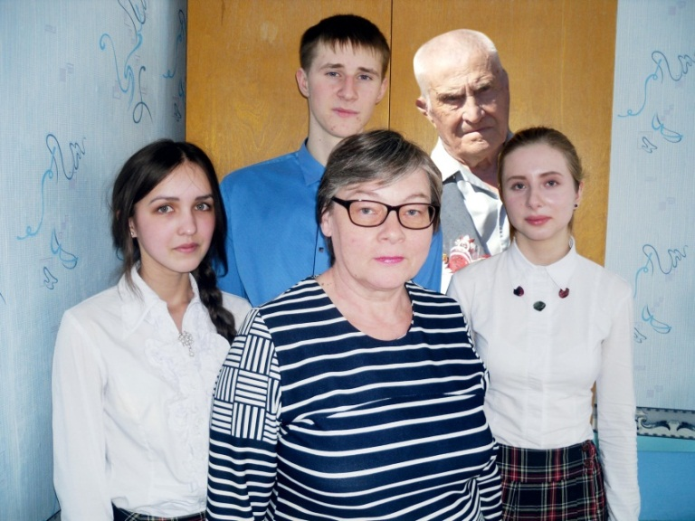

2. Отряд «Робинзоны» - учащиеся 2 класса (17 человек) провели уборку территории у дома ветерана войны Кержакова А. И.
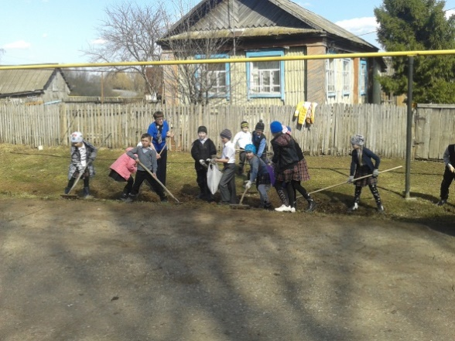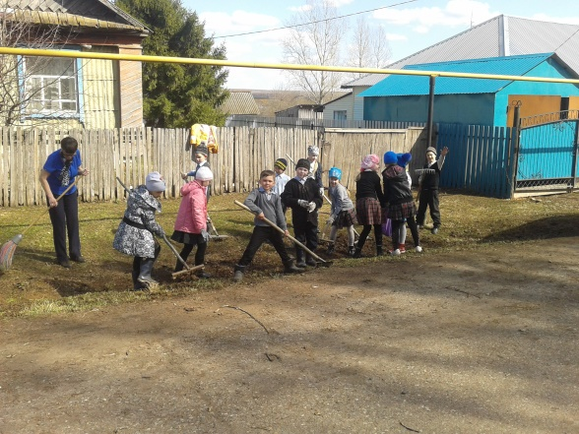

3. Учащиеся 6 и 7 классов в количестве 20 человек посещали вдов ветеранов.
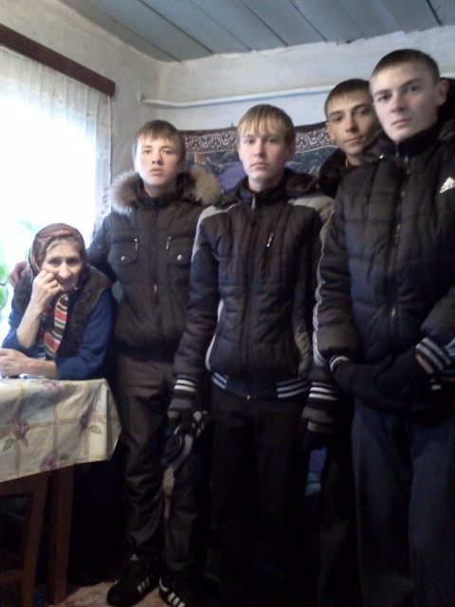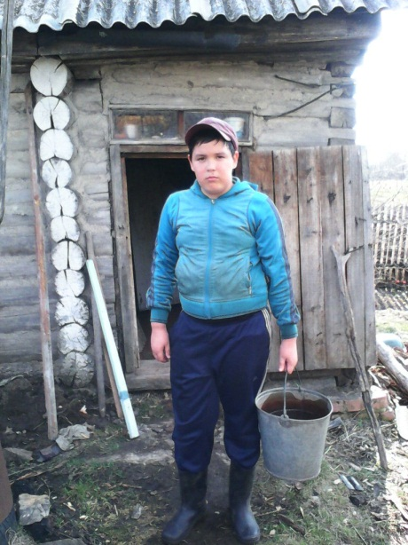
4. Учащиеся начальных классов навещали своих бабушек и дедушек.
5. Активисты ШУС «Республика ШкИД» приготовили подарки для ветеранов.

